大阪市タレントマネジメントシステム導入に係るRFI実施要領

１ RFI実施期間
公開日から回答提出期限までを本RFIの実施期間とします。
実施期間：公開～令和８年10月16日（金）17時00分

２ 参加申込方法
本情報提供依頼に参加される場合は、「大阪市タレントマネジメントシステム導入事業(RFI)参加申込書」に必要事項を記入・添付のうえ、本文に担当者名及び担当者連絡先を記載し、電子メールにてお送りください。参加申込をいただいた方には関係資料を電子メールにて交付します。
・ 参加申込期限 ：令和８年９月25日（金）17時00分
・ 提出先 ：「５ 情報提供の方法（４）提出先」参照
・ メール件名 ：【タレントマネジメントシステム_RFI】参加申込（会社名）
・ 参加申込後の貸与資料 ：本事業説明資料及び関連資料

３ RFI実施の背景・目的
大阪市（以下「本市」という。）では、「Re-Design おおさか ～大阪市DX戦略～」及び「大阪市バックオフィスDXグランドデザイン」に基づき、デジタル技術やデータを活用した業務改革を推進しています。
特に、バックオフィスDXグランドデザインにおいては、「抜本的なBPR」「システムの最適化」「ルール等／組織体制の見直し」「労働環境の充実」をバックオフィスDX基本指針（図表３.１）として掲げており、業務の標準化・効率化やデータ活用の推進、職員が働きやすい環境の整備に取り組んでいます。
人事・人材育成分野においても、職員一人ひとりの能力や経験、保有資格、研修履歴、人事評価結果等の人材情報を有効に活用し、職員の主体的な能力開発の支援や適材適所の人材配置を実現するとともに、組織全体の人材戦略の高度化を図ることが求められています。
しかしながら、現在、本市における人事情報は複数のシステムや帳票等に分散して管理されており、人事情報の一元的な把握や分析・活用が困難な状況にあります。また、人材育成や人事配置の検討においても、データに基づく意思決定や組織横断的な人材活用の観点で改善の余地があるほか、一部業務では手作業による運用が生じています。
これらの課題に対応し、バックオフィスDX基本指針に基づく人事領域のDXを推進するため、本市ではタレントマネジメントシステム（以下「本システム」という。）の導入を検討しており、本システムを導入することで、人材情報の一元管理及び可視化を実現するとともに、職員のキャリア形成支援、人材育成、適材適所の人材配置及び組織マネジメントの高度化を図りたいと考えています。また、人材関連業務の効率化やデータ活用を通じて、人事施策の企画・立案を支援し、戦略的な人材マネジメントの実現を目指しています。

図表３.１ バックオフィスDX基本指針
（大阪市バックオフィスDXグランドデザインより抜粋）
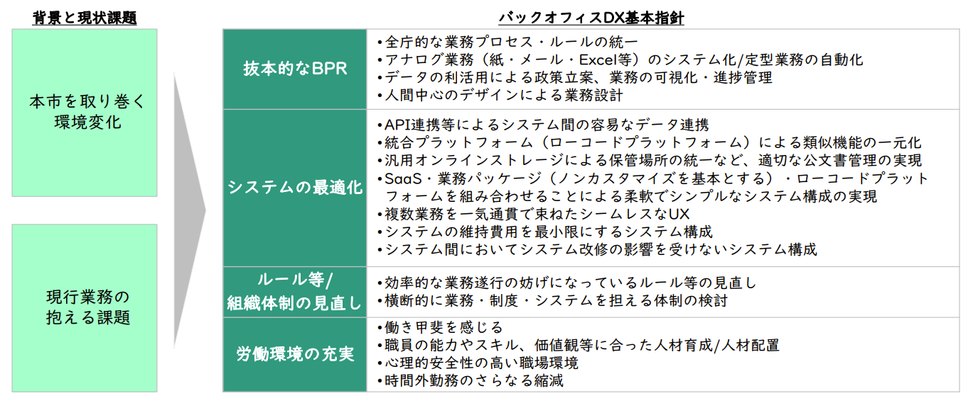

４ 提供を求める情報
各種要件の実現可能性や標準/オプション区分、想定スケジュール等についてご提供ください。
また、サービス提供に伴う各種初期設定、権限設定、運用保守等を含めた費用区分別（イニシャル/ランニング等）の見積金額について情報をご提供ください。なお、詳細は参加申込後に貸与する「調達仕様書（案）」をご参照のうえ、情報提供をお願いします。

５ 情報提供の方法
(1) 回答様式
ご回答は様式１「事業者への質問事項」により提出してください。
補足資料は、任意様式でご提供いただいて差し支えありませんが、どの回答項目に対する補足資料であるかを明記してください。
全ての依頼事項への対応が困難な場合は、貴社が対応可能な範囲を踏まえ、ご相談ください。

(2) 回答期限
期限：令和８年10月16日（金）17時00分
※提出が遅れる場合は、提出先担当者までご相談ください。

(3) 回答方法
情報提供については、期限までに下記アドレスまで電子メールにてお送りください。送付いただく資料の合計容量が大きい場合（10MB以上）は、事前に本市担当者までご相談ください。
また、提出いただく指定のファイルは、PDF形式としないようお願いします。任意様式の場合はPDF形式での提出も可能です。

(4) 提出先
・宛先（TO） ：ba0008@city.osaka.lg.jp
・宛先（CC） ：ba0030@city.osaka.lg.jp , jp_cons_bohr@pwc.com
・担当者 ：森本、三澤
・メール件名 ：【タレントマネジメントシステム_RFI】回答提出（会社名）

６ 情報提供依頼に係る質問
本市情報提供依頼についてご質問がある場合は、「情報提供依頼に関する質問票」に記載し、担当あて電子メールでお送りください。質問票に記載のご担当者様へ3営業日以内を目途に回答いたします。
回答について、質問内容が本件と関わりが無い場合は回答出来かねますのでご了承ください。なお、回答できない場合、質問票に記載のご担当者様へご連絡させていただきます。
・質問受付期限 ：令和８年10月２日（金）17時00分
・提出先 ：「５ 情報提供の方法(４)提出先」参照
・メール件名 ：【タレントマネジメントシステム_RFI】質問票（会社名）

７ 秘密保持・取扱注意
(1) 秘密保持
本件に関連して開示する資料のうち、取扱注意又は非公表と明示した情報については、本件検討以外の目的に使用しないでください。
また、第三者への開示、転載、再配布その他これらに類する行為は行わないでください。
(2) 取扱注意
回答資料に機微情報、秘密情報又は対外秘情報を含む場合は、その旨及び該当箇所を明示してください。
提出資料は、各事業者の責任において適切に管理してください。
本市が提供する参考資料については、本件への回答検討の目的に限って使用してください。

８ 留意事項
・情報提供いただいた事業者に対し、デモやヒアリングをお願いする場合があります。
・情報提供依頼に関する回答、提案等については、当該目的以外には使用いたしません。また、今後の調達の選考等に一切関係ないものとします。
・情報提供依頼の実施に要する費用は、事業者の負担とします。
・提出いただいた資料に関しては返却いたしかねますのでご了承ください。
・参加申込をいただいた方に対して貸与する資料は、本件への回答以外の目的には使用しないでください。また、本件検討終了後は、速やかに廃棄してください。

